Лекция 4 Определенный интеграл

22.1 Задача о площади криволинейной трапеции и определение определенного интеграла

М22.1.1 Задача о площади. Пусть на промежутке 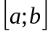 задана неотрицательная ограниченная функция 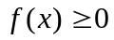. Требуется вычислить площадь фигуры, ограниченной осью ОХ, вертикальными прямыми , 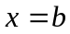 и графиком функции  (криволинейная трапеция).
Поделим отрезок точками 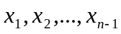 на части. Для определенности и однообразия обозначений будем считать, что 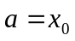, 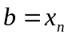 и 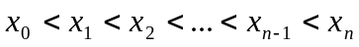. Длину отрезка 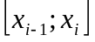 обозначим 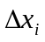. На каждом отрезке выберем по точке 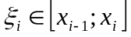. Через точки 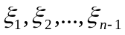 проведем вертикальные прямые до пересечения с графиком функции , через полученные точки пересечения проведем влево лучи до пересечения с ближайшей из вертикальных прямых; получим прямоугольников (Рис).
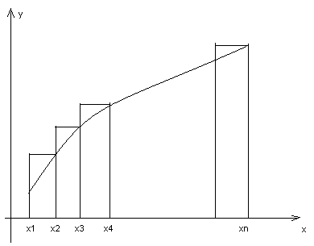
Площадь прямоугольника с основанием на отрезке обозначим 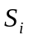; длина вертикальной стороны такого прямоугольника равна 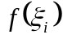 и, значит, 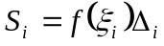и сумма площадей всех прямоугольников равна 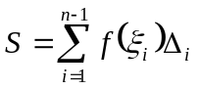. При достаточно большом количестве точек 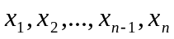 и достаточно малых длинах интервалов площадь криволинейной трапеции 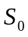 будет мало отличаться от числа и при увеличении количества точек при стремлении к нулю длин интервалов разность 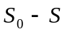 будет все меньше отличаться от нуля. Поэтому естественно считать, что 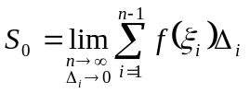.

М22.1.2 Определение. Пусть на промежутке задана ограниченная функция (необязательно неотрицательная). Поделим отрезок точками на части. Для определенности и однообразия обозначений будем считать, что , и . Длину отрезка обозначим . Выберем на каждом промежутке произвольную точку 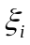 и составим сумму 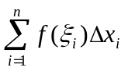. Если существует конечный предел 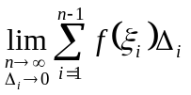, не зависящий от выбора точек , то этот предел называется определенным интегралом от функции на промежутке и обозначается 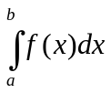:
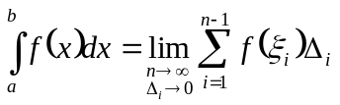
Функция при этом называется интегрируемой на промежутке .
М22.1.3 Замечание 1. (определение предела интегральных сумм по Коши). Сумма имеет конечный предел при 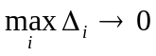, если для любого числа 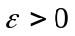 найдется число 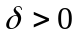 такое, что из 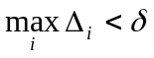 следует 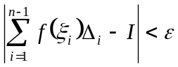 при любом выборе чисел .

22.2 Условия существования определенного интеграла

М22.2.1 Определение. Пусть произведено разбиение отрезка 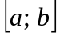 точками 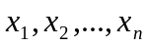 на частичные промежутки 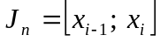 и пусть 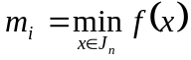, 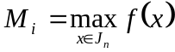. Суммы 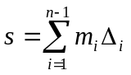 и 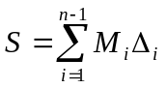называются, соответственно, нижней и верхней суммой Дарбу, соответствующими разбиению .
М22.2.3 Замечание 2. Если к имеющимся точкам разбиения еще добавить точки, то нижняя сумма Дарбу не уменьшится, а верхняя сумма Дарбу не увеличится.
М1.2.4 Замечание 3. Никакая нижняя сумма Дарбу не превосходит никакой верхней суммы Дарбу, даже если они соответствуют различным разбиениям промежутка . Отсюда следует, что все нижние суммы Дарбу ограничены сверху, а все верхние суммы Дарбу ограничены снизу.

М22.2.5 Теорема (Необходимое и достаточное условия существования интеграла) Для существования определенного интеграла необходимо и достаточно, чтобы 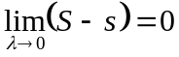, где 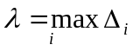.
Без доказательства.

22.3 Классы интегрируемых функций

М22.3.1 Определение. Колебанием функции  на промежутке (или 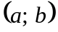) называется 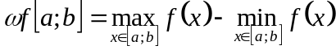.
М22.3.2 Замечание. Если обозначить колебание функции на частичном промежутке 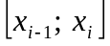 через 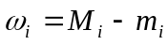, то необходимое и достаточное условие существования интеграла может быть записано в виде 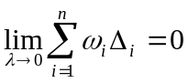, где 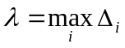

М22.3.1 Теорема (о множествах интегрируемых функций)
- Если функция непрерывна на промежутке , то она интегрируема на этом промежутке.
- Если ограниченная функция имеет на промежутке лишь конечное количество точек разрыва, то эта функция интегрируема на промежутке .
- Если ограниченная на промежутке функция монотонна на этом промежутке, то она интегрируема на этом промежутке.
Без доказательства.
М22.3.1 Замечание. Существуют монотонные функции, не имеющие счетное точек разрыва второго родана заданном интервале, но не интегрируемые на этом интервале.
Построим пример такой функции на интервале 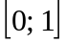. Полагаем
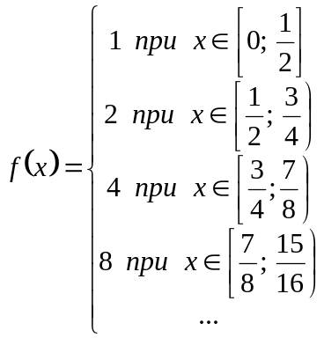
То есть на первой половине интервала функция равна 1, на первой половине оставшегося интервала функция равна 2 и т.д. Функция кусочно-непрерывна и положительна, значит интеграл от нее может трактоваться как площадь криволинейной трапеции. Но эта «криволинейная трапеция» представляет собой объединение счетного количества прямоугольников, площадь каждого из которых равна 1. Значит, суммарная площадь прямоугольников бесконечна.

22.4 Свойства интегрируемых функций

М22.4.1 Теорема (свойства интегрируемых функций) 1) Если функция интегрируема на промежутке , то для любого числа функция 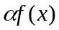 также интегрируема на этом промежутке и при этом
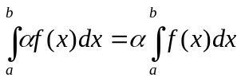.
2)Если функции и 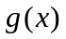интегрируемы на промежутке , то на этом же промежутке интегрируемы сумма и разность этих функций и при этом 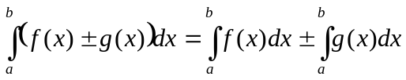
3)Если функция интегрируема на промежутке и 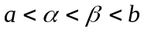, то эта функция интегрируема на промежутке 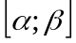.
Доказательство.1) и 2) Идея доказательства заключается в том, что постоянный множитель можно выносить за знак предела и предел суммы равен сумме пределов; 3) Интегральная сумма на меньшем промежутке не больше интегральной суммы на большем промежутке и поэтому конечна.

22.5 Свойства определенных интегралов

М22.5.1 (Изменение направления интегрирования)
Ранее предполагалось, что в записи имеет место неравенство 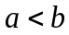.
Допустим теперь, что 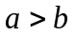. Поделим отрезок 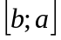 на части точками 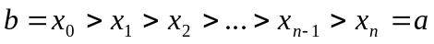 и обозначим 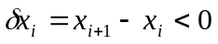. Поскольку 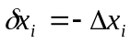, то 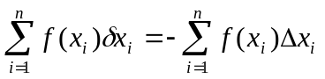и, следовательно, 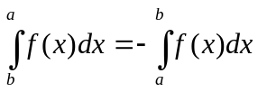.
М1.5.2 Следствие. Допустим, что 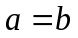. Тогда из равенства следует, что 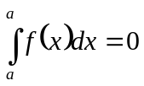.
М22.5.3 Аддитивность интеграла Для любых чисел 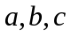 верно равенство при условии, что функция 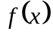 интегрируема в большем из промежутков 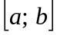, 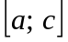, 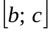:
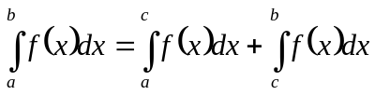
Доказательство. Допустим сначала, что 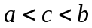 и функция интегрируема в промежутке . То, что функция интегрируема в промежутках и следует из М26.4.1. Разобьем промежуток на части, считая точку одной из точек разбиения. Интегральную сумму 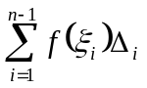 представим в виде суммы двух интегральных сумм, соответствующих отрезкам и . Переходя к пределу, получим требуемое.
Если 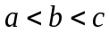, то по доказанному 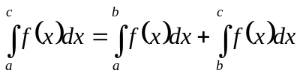. Из М26.5.1 получаем 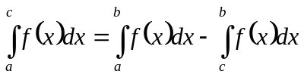, откуда получаем .
Случай 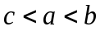 рассматривается аналогично.
М22.5.4 Неотрицательность интеграла
Если во всех точках промежутка , то 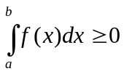;
Справедливость этого неравенства следует теоремы о пределе и неравенствах.
М22.5.5 Если 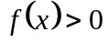 во всех точках промежутка , то 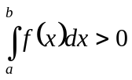;
М22.5.6 Следствие. Если 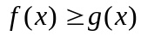 во всех точках промежутка , то 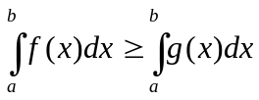 и если 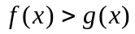 во всех точках промежутка , то 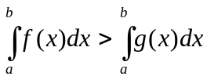.
Для доказательства можно рассмотреть функцию 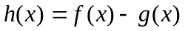 и воспользоваться М22.5.4 и М22.5.5.
М22.5.7 Оценка интеграла Если во всех точках промежутка верно равенство 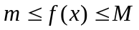, то 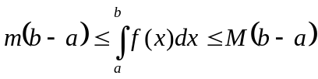. Следует из свойств сумм Дарбу.
Если , то неравенство выражает следующий факт: площадь криволинейной трапеции заключена между площадями двух прямоугольников (Рис).
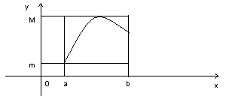
М22.5.8 Теорема (о среднем значении)
Если функция интегрируема на промежутке и во всех точках промежутка , то найдется число  такое, что 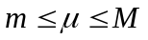 и 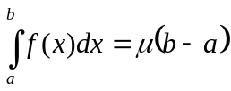.
Если, кроме того, функция непрерывна на промежутке , то найдется число 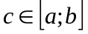 такое, что 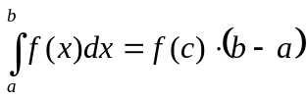
Доказательство: В качестве числа можно взять число 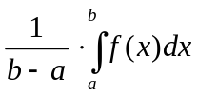. Из неравенства следует, что . Если функция непрерывна на промежутке , то по теореме Больцано-Коши о промежуточном значении для любого числа такого, что найдется точка такая, что 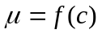. Теорема доказана.
М22.5.9 Следствие (обобщенная теорема о среднем) Пусть функции 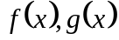 интегрируемы в промежутке , 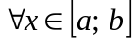 функция 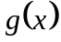 не меняет знака (всюду положительна или всюду отрицательна) и 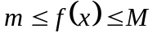, тогда
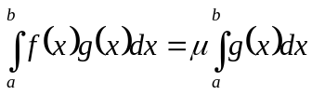,
где .

М22.5.10 Модуль интеграла. Пусть функция интегрируема на промежутке , тогда
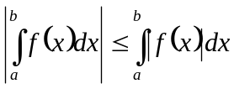
Доказательство. Покажем сначала, что интеграл 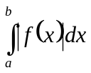 существует. Для любых двух точек 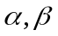 любого промежутка из свойств модуля разности имеем 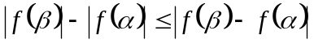. Значит, колебание 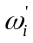функции 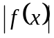 не превосходит колебания 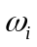 функции и, следовательно, 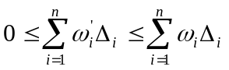, а так как по условию 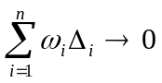, то и 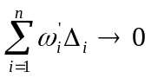.
Из неравенства 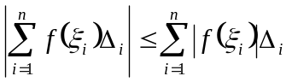 переходя к пределу, получим требуемое.
М22.5.11 Теорема (вторая теорема о среднем) Если на промежутке функция монотонна, а функция интегрируема, то найдется число 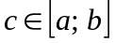 такое, что
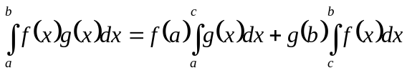

22.6 Интеграл с переменным верхним пределом

Если в интеграле 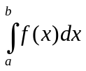 менять значение числа , то данный интеграл будет принимать различные значения. Таким образом, интеграл является функцией своего верхнего предела .

М22.6.1 Определение: Интегралом с переменным верхним пределом называется функция 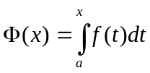.
М22.6.2 Теорема (свойства интеграла с переменным верхним пределом)
- Если функция  интегрируема на промежутке , то функция непрерывна на промежутке .
- Если функция непрерывна на промежутке , то функция дифференцируема на промежутке и при этом 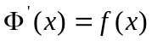.
Доказательство: 1) Пусть 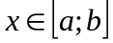 и приращение  таково, что и 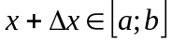. Тогда 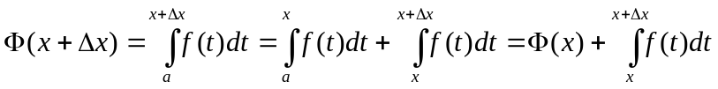
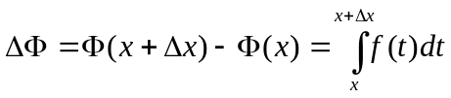. По теореме о среднем значении 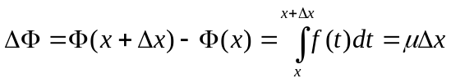. Значит, если 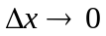, то и 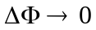, т.е. функция 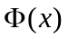 непрерывна.
2)Если функция непрерывна на промежутке , то она интегрируема на этом промежутке и верно все, сказанное в доказательстве п.1), в частности 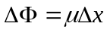. Поскольку функция непрерывна, то по теореме о среднем значении 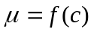, где 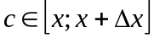. Если , то и 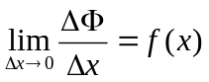, что и требовалось. Теорема доказана.
М22.1.6 Замечание. Можно рассматривать также интеграл с переменным нижним пределом 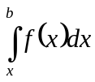, для которого остается верной первая часть теоремы М1.6.2, а вторая часть будет звучать так: если функция непрерывна на промежутке , то функция 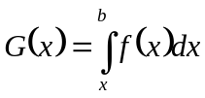 дифференцируема на промежутке и при этом 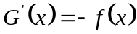.

22.7 Формула Ньютона-Лейбница
М22.7.1 Таким образом, из теоремы М1.6.2 следует, что функция является первообразной функции . Если  - какая-либо первообразная функции , то найдется постоянная  такая, что 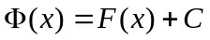. Поскольку 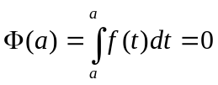, то 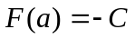 и 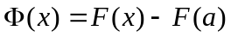. Полагая в этом равенстве 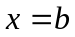, получим 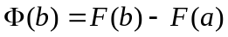. А, поскольку 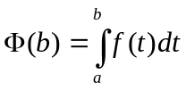, то получим формулу Ньютона-Лейбница:
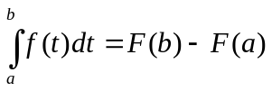
М22.7.2 Замечание: для вычисления определенного интеграла 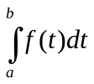достаточно найти любую первообразную функции , посчитать ее значения в точках и и воспользоваться формулой Ньютона-Лейбница.
Примеры. 1) Вычислить интеграл 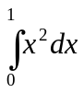
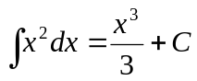, значит, 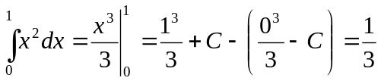
2) Вычислить интеграл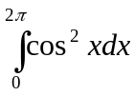
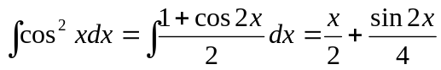
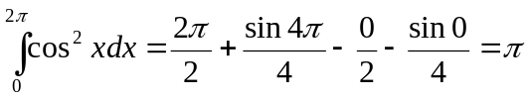
М22.7.3 Замечание. В связи с тем, что согласно формуле Ньютона-Лейбница произвольная постоянная всегда будет уничтожаться, при вычислении определенного интеграла ее можно не писать.

22.8 Интегрирование по частям в определенном интеграле

М22.8.1 В формуле интегрирования по частям неопределенного интеграла
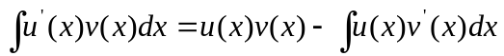 обозначим 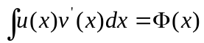, тогда по формуле Ньютона-Лейбница 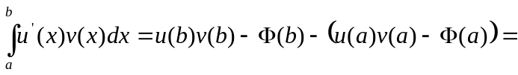
и снова по той же формуле
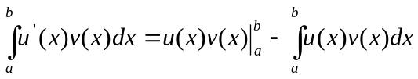
М22.8.2 Пример. Вычислить интеграл 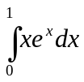
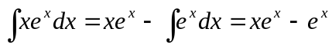
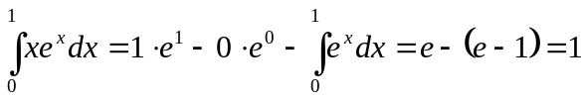

1.9 Замена переменной в определенном интеграле

Пусть в интеграле имеет место 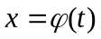.

М1.9.1 Теорема (о замене переменной в определенном интеграле)
Пусть 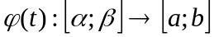 - монотонная функция, имеющая непрерывную производную и такая, что 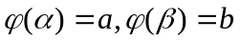 (или 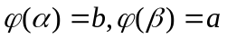), тогда справедливо равенство
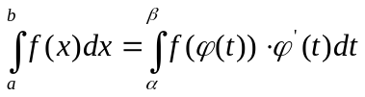
Доказательство: если - первообразная функции , то функция 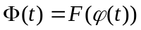 - первообразная функции 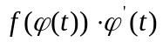.
Поэтому 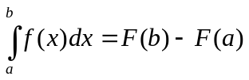,
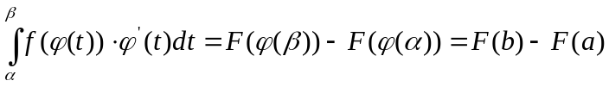
Теорема доказана.
М22.9.2 Примеры. 1) 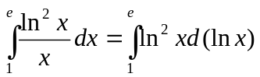. Замена переменной: 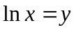. При этом если , то 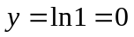, а если , то 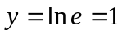; значит, 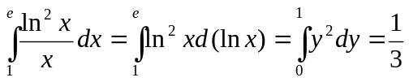
2)
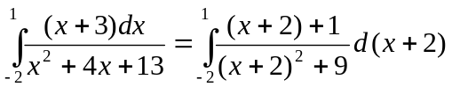. Замена 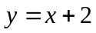; при этом если 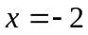, то 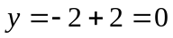, а если , то 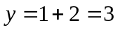.
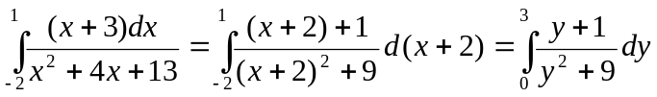
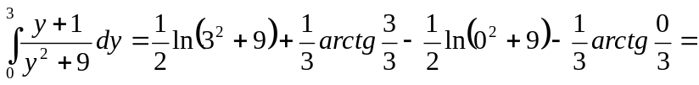
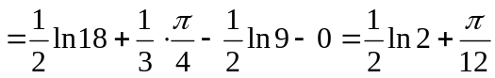
3) 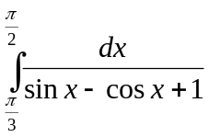
Неопределенный интеграл от той же функции с помощью универсальной тригонометрической подстановки 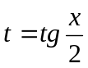может быть приведен к виду 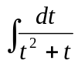. При 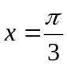 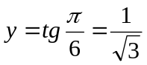, а при 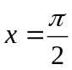 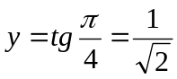.
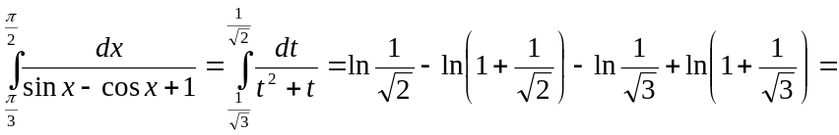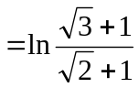

Контрольные вопросы:
- Дайте определение определенного интеграла. Что такое суммы Дарбу? Сформулируйте необходимое и достаточное условие существования определенного интеграла в терминах сумм Дарбу.
- Что называется колебанием функции на промежутке? Сформулируйте необходимое и достаточное условие существования определенного интеграла, используя понятие колебания функции. Сформулируйте теорему о множествах интегрируемых функций.
- Сформулируйте теорему о свойствах интегрируемых функций. Перечислите основные свойства определенного интеграла.
- Что называется интегралом с переменным верхним пределом? Каковы его свойства? Запишите формулу Ньютона-Лейбница.
- Запишите формулу интегрирования по частям в определенном интеграле. Сформулируйте теорему о замене переменной в определенном интеграле.
- Что называется несобственным интегралом по бесконечному промежутку? Что означает, что несобственный интеграл сходится? Запишите формулу Ньютона-Лейбница для несобственного интеграла.

